ЗАНИМАЊА – ГРАМАТИЧКА ВЕЖБАЊА

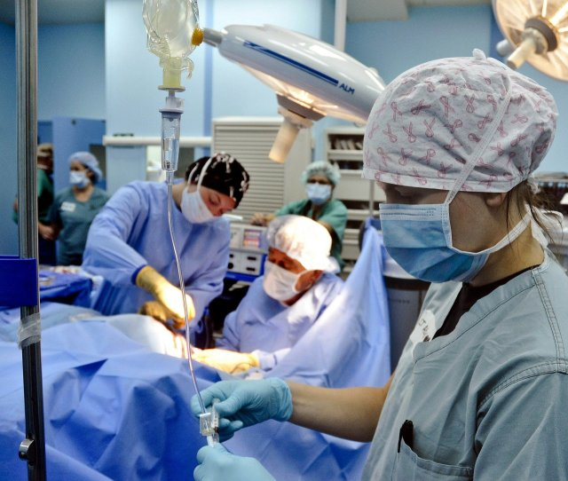
Опиши посао доктора/докторке.
______________________________________________________________
Где ради доктор/докторка?
______________________________________________________________

У болници ради и медицинска сестра/медицински брат.

Шта прво треба урадити да би неко постао доктор?
______________________________________________________________

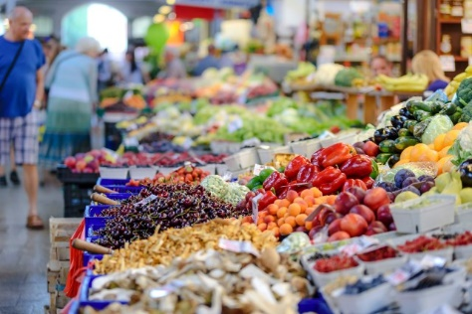
Где ради продавац/продавачица?
______________________________________________________________
Напиши глагол од речи продавац.
______________________________________________________________
Опиши са три придева какав продавац/продавачица треба да буде на свом послу.
______________________________________________________________

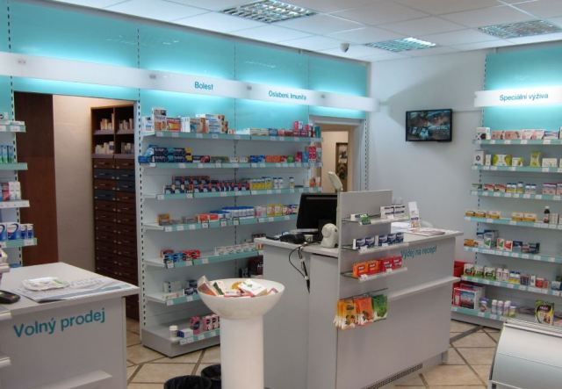
Шта видиш на слици?
______________________________________________________________
Ко ради у апотеци?
______________________________________________________________
Опиши занимање у апотеци користећи три глагола.
______________________________________________________________

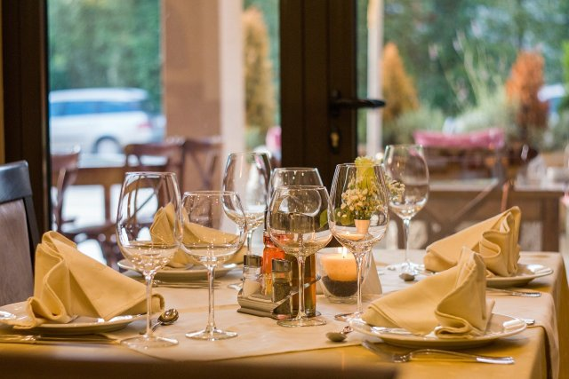
Где ради конобар/конобарица?
______________________________________________________________
Какав конобар треба да буде?
______________________________________________________________
Напиши како ћеш наручити пљескавицу.
______________________________________________________________

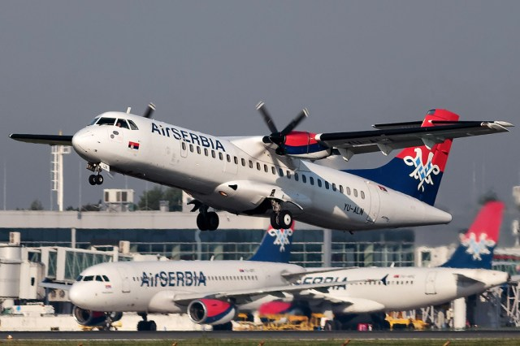
Ко управља авионом?
_____________________________________________________________
Како се зове аеродром у Београду?
_____________________________________________________________
Који је највећи аеродром у Паризу?
_____________________________________________________________
Ко се брине о путницима у авиону?
____________________________________________________________

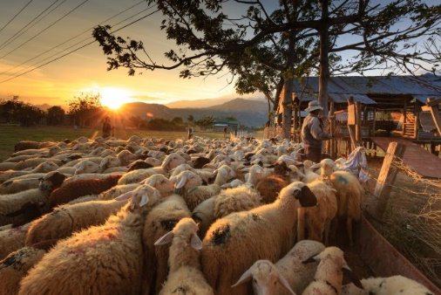
Шта видиш на слици?
____________________________________________________________
Пољопривредник/пољопривредница живи и ради на селу.
Шта све ради пољопривредник?
____________________________________________________________
Како се зове твоје село у Србији?
____________________________________________________________

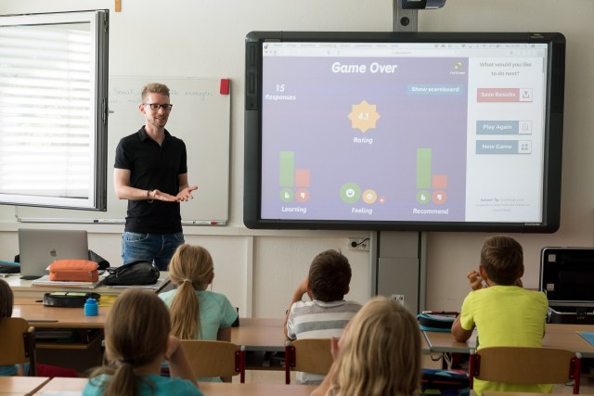
Учитељ ради од првог до четвртог разреда у основној школи.
Наставник ради од петог до осмог разреда у основној школи и у средњој школи.
Професор ради у средњој школи и на факултету/универзитету.
Напиши женски род следећих именица:
учитељ-___________________
наставник-_________________
професор-__________________

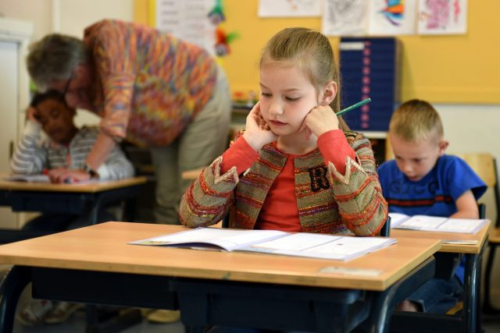
Где се налази ученица?
_______________________________________________________

Студенткиња студира на факултету.

Напиши мушки род именица:
ученица-________________, студенткиња-___________________

Уради задатак - попуни празнине:

- Моја сестра је професорка на ______________ у ______________ . (универзитет, Београд)
- Ко данас није у ____________ ? (школа)
- Његова пријатељица је _________________ у _____________. (конобар-коноварица, Србија)
- Ми купујемо воће на ______________ . (пијаца)
- Стјуардеса је стигла на _______________ у _____________. (аеродром, Париз)
- Милена неће да ради у _________________ . (бутик)
- Зашто је твој деда у __________________ ? (болница)
- Драгица је отворила своју _____________ . (апотека)
- Конобари су веома љубазни у _______________ . (ресторан)
- Пољопривредници живе и раде на _____________ . (цело)

Чиме се бавиш?
Чиме се бави твоја сестра?
Моја сестра је _________________ у једној београдској болници.
Чиме се бави Јеленина мајка?
Она је ____________ у једној малој продавници.

Чиме се бави Миланов деда?
Његов деда је _______________ и живи на селу.

Шта ради твој брат?
Мој брат је _____________, али тренутно не ради.

Шта је по занимању твоја тетка?
Она је _____________ и ради у једној ____________ у центру града.

Чиме се бави мамина другарица?
Мамина другарица је _____________ у средњој школи.
Који посао ради Сашина ћерка?
Његова ћерка је ___________ и понекад ради цео дан.

Писана вежба:
Напиши шта би ти волео/волела да будеш када одрастеш и зашто
_________________________________________________________________________________________________________________________________________________________________________________________________________________________________________________________________________________________________________________________________________________________________________________________________

